**Ejercicio 2:**

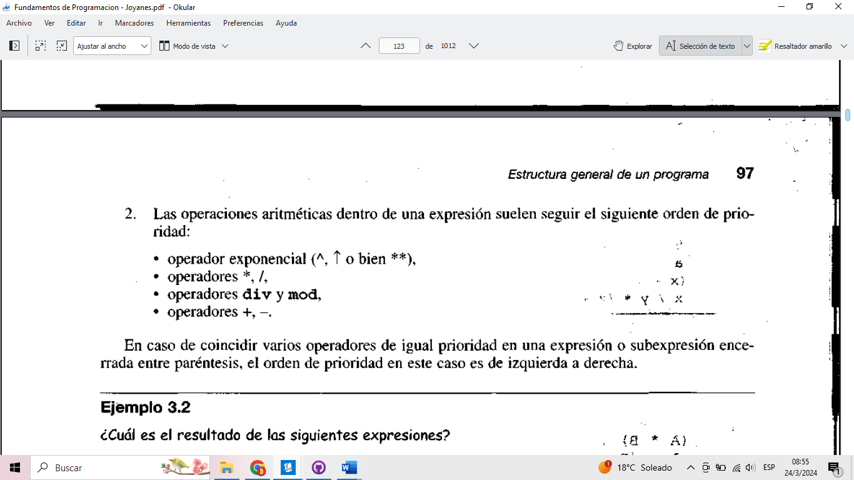Evaluar la siguiente expresión 4 / 2 * 3 / 6 + 6 / 2 / 1 / 5 ^ 2 / 4 * 2

**Resolución necesaria en Word:**

= 4 / 2 * 3 / 6 + 6 / 2 / 1 / 5 ^ 2 / 4 * 2

= (((4 / 2) * 3) / 6) + (((((6 / 2) / 1) / ( 5 ^ 2)) / 4) * 2)

1. Separamos en términos
2. Resolvemos potencia
3. Resolvemos *,/, pero teniendo en cuenta que: El orden de Prioridad de las operaciones es de IZQUIERDA A DERECHA

**= (((4 / 2) * 3) / 6) + (((((6 / 2) / 1) / ( 5 ^ 2)) / 4) * 2)**

**= ((2 * 3) / 6) + (((((6 / 2) / 1) / 25) / 4) * 2)**

**= (6 / 6) + (((((6 / 2) / 1) /25) / 4) * 2)**

**= 1 + (((((6 / 2) / 1) / 25) / 4) * 2)**

**= 1 + ((((3 / 1) / 25) / 4) * 2)**

**= 1 + (((3 / 25) / 4) * 2)**

**= 1 + ((0.12 / 4) * 2)**

**= 1 + (0.03 * 2)**

**= 1 + 0.06**

**=1.06**